BC카드 빨간밥차
소셜 셰어링 사업 안내문

1 |  | 사업개요

□ 목 적: 결식 계층 대상 무료급식을 수행하는 빨간밥차를
공익행사에 파견지원하여 공유경제 창출

※ 빨간밥차 참고 자료
구분 | 외관 | 활동사진
빨간밥차  5t 초장축 이동식 조리급식 차량 | 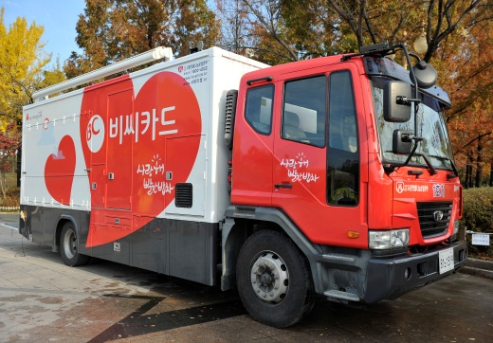 | 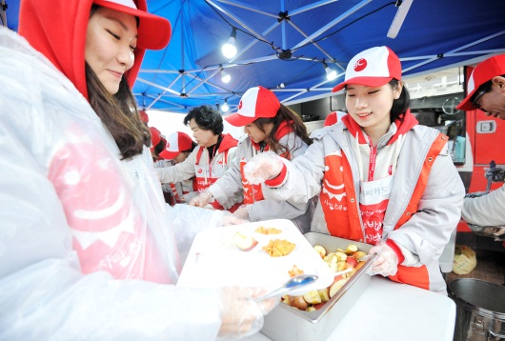

□ 지원대상: 공익 목적의 각종 행사
□ 지원내용: 빨간밥차(식사 포함)

2 |  | 신청자격

□ 신청대상: 행사 주최(관) 측
□ 신청조건
∙ 100명 이상 참여(방문)하는 공익 목적의 비영리 행사
∙ 빨간밥차(5t 차량) 진입로 및 주차공간 확보
∙ 배식/배분 공간 확보
∙ 행사 홍보 시 BC카드 후원 내용 포함(홍보물, 보도자료 등)
∙ 결식계층 지원사업 후원 시 우대(금액 자율) ※기부금영수증 발급

3 |  | 신청기간 및 방법

□ 신청기간: 상시 (행사 3주 이전에 신청)
□ 신청서류: 빨간밥차 소셜 셰어링 지원신청서 1부
∙ 다운로드: BC카드 사회공헌 홈페이지(https://lovesun.bccard.com)

□ 접수방법: 이메일 접수
∙ 이메일: bccsr@bccard.com (첨부파일 용량 10MB 이하)
∙ 문 의: bccsr@bccard.com, 02-520-4543/4502

4 |  | 지원내역

□ 지원내역
∙ 빨간밥차 (운전기사 및 유류비 포함)
∙ 식사(간편식/일반식/보양식) ※ 행사 성격에 따라 협의
∙ 필요시 배식/배분 봉사자 파견

5 |  | 선정절차 및 기준

□ 선정절차
∙ 서류심사 → 인터뷰 → 현장실사(필요시) → 최종선정

□ 선정기준
∙ 행사 목적, 차량 활용성, 지원 필요성, 운영 가능성 등

□ 선정결과 안내
∙ 선정자에 한하여 개별 유선 안내

6 |  | 유의사항

□ 서류를 허위로 작성하여 제출하거나, 신청 조건을 불이행 할 경우 선정 취소될 수 있습니다.
□ 인터뷰는 전화 또는 대면으로 진행되며, 성실하게 응하셔야 합니다.
□ 지원 내용은 심사를 통해 적합한 수준으로 협의하며, 일부 변동되어 진행될 수 있습니다.
□ 결식 계층 지원 사업 후원은 필수 조건이 아니며, 선정 시 우대 조건입니다. (후원금은 해당 행사에 지원되는 빨간밥차의 운영복지단체로 전액 기부됩니다)
□ 최종 선정된 행사의 지원 후기 등이 비씨카드 사회공헌 홈페이지 및 다양한 홍보채널에 공개됩니다.

BC카드 빨간밥차
소셜 셰어링 지원신청서

[신청자(단체) 소개]
신 청 자 (단체) |  |  |  | 홈페이지
담 당 자 |  |  |  | 연 락 처
휴 대 번 호 |  |  |  | 이 메 일
단 체 주 소
단 체 소 개
단 체 역 할 | □ 기획 | □ 주최 | □ 주관 |  | □ 후원∙협찬 |  | □ 기타( )

[행사 소개]
행 사 명
참 여 주 체 | - 주최/ 주관/ 후원∙협찬 등
행 사 주 기 | □ 1회 | □ 수시 ( ) | □ 정기 (매월/ 분기별/ 반기별/ 매년)
행 사 기 간 | □ 확정 ( ) |  | □ 미확정 (가능기간: )
행 사 장 소 | □ 확정 ( ) |  | □ 미확정 (예정장소: )
참 여 대 상 | - 상세 설명
참 여 인 원
행 사
목 적 및 내 용
행 사
프 로 그 램
홍 보 계 획
[빨간밥차 지원 신청서]
지 원 신 청  일 시 | - 미확정 시 가능일시 복수 기재 가능
지 원 신 청
사 유
지 원 신 청  내 역 및 사 유 | □ 빨간밥차 | □ 식사 (간편식/ 일반식/ 보양식) |  |  |  |  |  | □ 배식 봉사자 ( 명)
지 원 신 청  내 역 및 사 유 | - 내역 선택 사유
차 량 진 입 로  확 보 여 부 | □ 확보완료 |  | □ 협의 중 |  |  |  | □ 협의 예정
배식/ 배분 공간  확 보 여 부 | □ 확보완료 |  | □ 협의 중 |  |  |  | □ 협의 예정
신 청 단 체
운영 STAFF 인원
BC카드 후원
홍보 계획
결 식 계 층 지 원  후 원 의 사 | □ 가능 (금액 : )
결 식 계 층 지 원  후 원 의 사 | □ 불가능 (사유 : )
지 원 신 청  경 로 | □ 신문(잡지) 기사 |  |  | □ 인터넷 기사 |  | □ SNS(블로그, 페이스북 등)
지 원 신 청  경 로 | □ 인터넷 광고 |  |  | □ 포스터 |  | □ BC카드 관계자 추천
지 원 신 청  경 로 | □ BC카드 홈페이지 |  |  | □ 복지관련 사이트 |  | □ 빨간밥차 운영기관 추천
1. 위 기재내용이 사실과 다를 경우에는 선정이 취소될 수 있음을 확인하고 위와 같이 지원 신청서를 제출합니다.
2. 지원 대상 선정은 비씨카드(주)의 고유 권한임에 동의하고 심사과정이나 선정결과에 이의를 제기하지 않을 것에 동의합니다.
[붙임] 1. 개인정보 수집·이용·제공 및 활용동의서 1부.
년 월 일 |  |  |  | 신 청 인(단체) | (인)
비씨카드(주) 귀중
개인정보 수집·이용·제공 및 활용 동의서
■ 빨간밥차 소셜셰어링 지원 신청과 관련하여 개인정보를 수집·이용, 제3자에게 제공 및 활용하고자 「개인정보보호법」 제15조, 제17조, 제23조, 제24조에 따라 귀하의 동의를 받고자 합니다.
개인정보 수집·이용에 대한 동의
■ 수집·이용 목적
- 빨간밥차 소셜셰어링 지원 상담 및 신청, 선정, 사후관리, 평가
■ 수집·이용 항목
- 성명, 연락처, 휴대전화, 이메일 주소
■ 보유·이용 기간
- 지원신청한 당해연도 포함 최장 2년
■ 개인정보 수집·이용 동의 거부
- 귀하는 개인정보 수집·이용에 동의하지 않으실 수 있습니다. 동의 거부 시에는 지원 신청 및 선정이 제한될 수 있습니다.
동의함 | □ | 동의하지 않음 | □

개인정보 제공·활용에 대한 동의
■ 제공·활용 기관
- 빨간밥차 운영기관, 기타 업무제휴 기관
■ 제공·활용 목적
- 빨간밥차 소셜셰어링 지원 대상자 선정, 업무협의, 사후관리, 평가, 홍보
■ 제공·활용 항목
- 성명, 연락처, 휴대전화, 이메일 주소
■ 보유·활용 기간
- 지원신청한 당해연도 포함 최장 2년
■ 개인정보 제공·활용 동의 거부
- 귀하는 개인정보 제공·활용에 동의하지 않으실 수 있습니다. 동의 거부 시에는 지원 신청 및 선정이 제한될 수 있습니다.
동의함 | □ | 동의하지 않음 | □

본인은 빨간밥차 소셜셰어링 지원신청과 관련하여 제출하는 모든 서류의 내용이 사실과 다를 경우에는 선정이 취소될 수 있다는 것에 동의하며 상기 내용과 같이 개인정보 수집·이용·제공 및 활용에 동의합니다.
년 월 일 | 신 청 인(단체) | (인)
비씨카드(주) 귀중

